Представление педагогического опыта
учителя мокшанского языка МБОУ «Гимназия №1»
Ковылкинского муниципального района
Горькиной Валентины Ивановны
«Активизация познавательной деятельности учащихся
на уроках мокшанского языка »

1.Обоснование актуальности и перспективности опыта. Его значение для совершенствования учебно-воспитательного процесса.
Школьное образовательное учреждение как социальный институт ориентируется на возрождение национальных ценностей, на приобщение ребенка к богатствам языка, культуры, духовным ценностям народа. Формирование внутреннего мира ребенка, приобщение к национальной культуре и общечеловеческим ценностям, является одной из основ, на которой строится содержание обучения и воспитания младших школьников мордовским (мокша и эрзя) языкам в школьных учебных заведениях.
Региональный компонент должен и может пронизывать все формы, виды и направления воспитательно-образовательного процесса. Ознакомление детей младшего школьного возраста с мордовской культурой может осуществляться через игровую, учебно-познавательную, изобразительную, музыкальную, речевую, спортивно-двигательную деятельность, а также через другие виды деятельности. В связи с тем, что в дальнейшем предполагается расширение функционирования мордовских языков в социальной, общественной сфере, особое внимание должно уделяться обучению детей мордовским (мокша, эрзя) языкам. Ведь опора на национальную культуру, народные традиции, искусство – одна из главных позиций современного образования.
Воспитывать гражданина и патриота, знающего и любящего свою Родину, - в настоящее время задача особенно актуальная и сложная. И сегодня эта задача не может быть успешно решена без глубокого познания духовного богатства своего народа, освоения народной культуры.
Национальная культура находится в гармонии с национальным характером; она психологически адекватно выражает и реализует его в художественной форме. Но, только глубоко вникнув в какую-то одну культуру, человек может воспринимать и по достоинству оценивать другие. Родная культура входит в сознание человека так, как гены отца и матери входят в его тело, - на правах порождающего начала.
Своеобразие и новизна предлагаемого опыта заключаются в том, что применение современных типов урока позволяет повысить интерес учащихся к учебной деятельности, предусматривает разные формы подачи и усвоения программного материала, заключает в себе большой образовательный, развивающий и воспитательный потенциал. Практическая значимость данной проблемы заключается в том, что использование разных типов урока отвечает современным требованиям, стоящим перед школой, при подготовке конкурентоспособных граждан.

2. Условия формирования ведущей идеи опыта, условия возникновения, становления опыта.
Актуальность и перспективность опыта обусловлена изменениями, происходящими в последнее время в социальном и экономическом пространстве системы образования, современными требованиями к школьному обучению и направлениями, указанными в президентской инициативе «Наша новая школа».
В современном обществе для системы образования все более характерными становятся такие принципиально новые черты как компетентность и мобильность. В этой связи акценты при изучении мокшанского языка переносятся на сам процесс познания, эффективность которого полностью зависит от познавательной активности самого учащегося. Все большее значение в жизни приобретают коммуникативные умения, способность к моделированию ситуаций, приобретению опыта ведения диалога, дискуссий, развитие логического мышления, внимания, памяти, речи, воображения, поддерживания интереса к обучению.
Главная цель образования в школе добрая: развитие высоконравственной, гармоничной, физически развитой и духовно здоровой личности, способной к творчеству и самоопределению
Моя цель – в ярком многоцветии других языков и культур показать уникальность, богатство своего родного мокшанского языка, древность в истории мордвы, своеобразие культур. Мой маленький ученик должен увидеть и почувствовать красоту и многообразие языков, культур, литературы. Ведь чем больше человек познает языки, тем богаче становится его духовный мир.
Задачи, которые стоят предо мной, как учителя мордовского языка - это приобщение детей к родному языку, к культурным традициям своего народа, истории, этнокультуре, духовным ценностям, воспитание у них культуры межнациональных отношений. Язык и культура – неразделимое единство, язык есть часть культуры народа. При изучении языка стараюсь решать не только задачи культурно- национальной самореализации личности, но и формировать качества гражданина, чтобы ребенок осознавал себя частью содружества наций, российского сообщества народов. А это, на мой взгляд, служит основой цивилизованного диалога представителей различных культур.
На уроке в новой образовательной ситуации возможна подготовка субъекта, творчески активной личности, заинтересованной в самостоятельном познании, через активность не только учителя, но и учеников.

3.Теоретическая база опыта
В своей работе я опираюсь на методические рекомендации, практические материалы, учебные пособия (Исайкина А.И., Малькина М.И. Мокшанский язык. 2 кл. ; Исайкина А.И, Малькина М.И, Осипова Р.И. Мокшанский язык, 3 класс. ; Исайкина А.И, Малькина М.И. Мокшанский язык, 4 класс;. Гришунина В.П., Рогожина В.Ф. Мокшанский язык. 5 класс)
Мной разработаны поурочные планы-конспекты уроков, большое количество дидактического материала, проверочные и тестовые работы, планы-конспекты, открытые уроки, выступала с освещением опыта своей работы на педагогических советах, семинарах перед слушателями МРИО, принимала участие в городских и республиканских семинарах учителей родного языка, в научно – практических конференциях. Для слушателей курсов повышения квалификации учителей русского, родных языков и литературы и для учителей города дала открытые уроки и провела мастер- классы.

4.Технология опыта. Система конкретных педагогических действий, содержание, методы, приёмы воспитания и обучения.
Я считаю, что учитель должен видеть в каждом ребенке его неповторимость, подбирать приемы и методы, которые позволят раскрыть его способности и возможности. Такая система взаимодействия позволяет моделировать ситуацию успеха как для « слабого» ученика так и для более успешного. Применение активных и интерактивных методов обучения делает урок более « живым» и результативным. Обучение мокшанскому языку должно быть организовано таким образом, чтобы ученикам было интересно на уроках, чтобы они сами стремились получать новые знания, и учителю не приходилось заставлять их усваивать учебный материал. Успешность достижения этой цели зависит не только от того, что усваивается (содержание обучения), но и от того, как усваивается: индивидуально или коллективно, в авторитарных или гуманистических условиях, с опорой на внимание, восприятие, память или на весь личностный потенциал человека, с помощью репродуктивных или активных методов обучения. Развитие познавательной активности учащихся – это создание такой атмосферы учения, при которой учащиеся совместно с учителем активно работают, сознательно размышляют над процессом обучения, отслеживают, подтверждают, опровергают или расширяют свои знания, новые идеи, чувства или мнения об окружающем мире. Такого рода деятельность захватывает всю личность: напрягается ум и воля, развивается стремление довести дело до конца, пробуждаются интеллектуальные чувства, удовлетворение от сделанной работы. Отбираю наиболее эффективные методы и приемы обучения, средства, способствующие активизации мыслительной деятельности школьников. Например, дети с большим интересом выполняют мультимедийные презентации. Это еще один стимул к развитию интереса учащихся к изучению мокшанского языка и культуры мордовского народа. Такие задания ученики начинают выполнять с 4 - го класса. Интерес представляют такие темы как « Знаменитые люди Мордовии», «Путешествие по городам Мордовии», Мой любимый вид спорта», «Достопримечательности Саранска»» и др. Во 2 классе детям интересно играть с игрушками по теме «Мои любимые игрушки», рассказывать о своей семье по фотографиям родственников и т.д.
Разрабатывая конспекты уроков, учитель должен завести специальную тетрадь и отмечать наиболее типичные ошибки детей. Перед занятием учитель намечает, кого из детей спросить, на кого обратить особое внимание, с кем поговорить во время игр. Кроме того, анализ ошибок поможет педагогу скорректировать и уточнить методику обучения на основе учета индивидуальных особенностей детей. На занятиях, посвященных повторению, целесообразно использовать игры, проводившиеся в течение учебного года.
Для овладения языком даже в небольшом объеме ребенку недостаточно заучить ряд типовых фраз, он должен научиться самостоятельно строить фразы данного типа из знакомых слов. Игровая ситуация является основным методическим приемом отработки грамматических умений. Надо только вызвать интерес к заданию и тем самым повысить речевую активность детей, вызвать потребность в общении на мордовском (мокша) языке.
Многократное повторение небольших стихотворений, инсценировка мордовских и переводных русских сказок, заучивание загадок, прибауток, песенок из мордовского и русского фольклора (перевод), считалок помогает научить детей говорить на мордовском (мокша) языке в пределах программы.
Различные формы уроков дают возможность выявить способности каждого ученика, вызвать интерес к предмету, реализовать идею сотрудничества учителя и ученика, стать активными участниками учебного процесса, не боятся высказать свое мнение.

5.Анализ результативности
В 2013-2017г.г. принимала участие в работе Всероссийской научно- практической конференци «Этнокультурное образование: опыт и перспективы»; выступления были опубликованы в сборнике материалов Всероссийской научно- практической конференции. Работала в составе жюри различных муниципальных конкурсов, а также по проверке портфолио аттестующихся учителей города на первую квалификационную категорию.
На уроках мокшанского языка создаю комфортную психологическую атмосферу, что приносит не только пользу, но и радость общения и учителю, и ученику. Плодотворная работа с детьми позволила мне достичь определенных результатов:
- у учащихся сформировалась положительная мотивация изучения мокшанского языка;
- формируется умение творческого подхода к решению учебных задач, совершенствуется речевое развитие.
Ежегодно ученики принимают участие в предметных школьных и муниципальных олимпиадах по мокшанскому языку. В период с 2013 по 2017 год качественный показатель обучения находится в пределах 75-85%, учащиеся демонстрируют высокий уровень знаний мокшанского языка.
Лучшие работы учеников занимали призовые места на олимпиадах, в городских и республиканских конкурсах творческих работ:
-муниципальный этап Всероссийской предметной олимпиады школьников по родному языку:
Вельмякина Кристина стала победителем муниципального этапа олимпиады по мокшанскому языку в 2013, 2014, 2015 гг., и призером республиканского этапа олимпиады по мокшанскому языку в 2013, 2014, 2015 гг.
В 2017 – 2018 уч.году призерами муниципального этапа олимпиады стали учащиеся: Чугунова Ольга (5класс), Сарайкина Дарья (6 класс), Мялина Алекасндра (3 класс) и Григорьева Дарья (4 класс).
Мелькаева Анна стала победителем в муниципальном конкурсе - сочинений «Мордовия. Здесь Родины моей начало!» - 2017г .
Так же, Мелькаева Анна стала двукратным победителем IV Республиканской научно – практической конференции «Культура Мордовии. Прошлое, настоящее, будущее», призером IV Республиканского конкурса творчества « Наследие».
Глазков Артем, ученик 6А класса занял первое место в II Открытом муниципальном литературном фестивале конкурсе « Юность моя» - 2017г.
Оськин Егор и Янюшкин Федор, учащиеся 6 А класса заняли призовые места в II Открытом муниципальном литературном фестивале конкурсе
« Юность моя» 2017г.
Мелькаева Анна, Чугунова Ольга – призеры III муниципального форума « Одаренные дети 2017».

6.Трудности и проблемы при использовании данного опыта.
Обучение мокшанскому языку должно быть организовано таким образом, чтобы ученикам было интересно на уроках, чтобы они сами стремились получать новые знания, и учителю не приходилось заставлять их усваивать учебный материал.
Успешность достижения этой цели зависит не только от того, что усваивается (содержание обучения), но и от того, как усваивается: индивидуально или коллективно, в авторитарных или гуманистических условиях, с опорой на внимание, восприятие, память или на весь личностный потенциал человека, с помощью репродуктивных или активных методов обучения. Развитие познавательной активности учащихся – это создание такой атмосферы учения, при которой учащиеся совместно с учителем активно работают, сознательно размышляют над процессом обучения, отслеживают, подтверждают, опровергают или расширяют свои знания, новые идеи, чувства или мнения об окружающем мире. Такого рода деятельность захватывает всю личность: напрягается ум и воля, развивается стремление довести дело до конца, пробуждаются интеллектуальные чувства, удовлетворение от сделанной работы.

7. Адресные рекомендации по использованию опыта.
В целях обмена опытом с коллегами, я провожу открытые уроки, выступаю на заседаниях методического объединения учителей школы, педсоветах, республиканских семинарах. Старюсь повышать свой методический уровень, такую возможность дают курсы повышения квалификации. Изучаю опыт работы других педагогов школы, города, республики, а также использую интернет-ресурсы, где представлен опыт педагогов других регионов.

8. Наглядное приложение: конспект открытого урока/ занятия и т.д. (видео приложение)

Тема: Тялось сась.
Цель:
Систематизация и углубление знаний по теме; создание условий для формирования УУД.
Задачи:
1)
-учебные: совершенствование навыков чтения и монологической речи;
- развивающие: развитие умения логически выстраивать учебный материал; формирование креативных навыков;
-воспитательные: формирование навыков коллективной деятельности, уважения к культуре и традициям родного края;
2)
-личностные: мотивация учения, нравственно-этического оценивания (оценивание усваиваемого содержания, исходя из социальных и личностных ценностей);
-познавательные: формулирование познавательной цели, поиск и выделение информации, анализ с целью выделения признаков, синтез как составление целого из частей, выбор оснований для сравнений;
-коммуникативные: инициативное сотрудничество в поиске и сборе информации, оценка действий партнера; работа над составлением простых речевых фраз на эрзянском языке;
- регулятивные: целеполагание, планирование, контроль, коррекция, оценка.
Тип урока: изучение нового материала, с использованием новых информационных технологий.
Оборудование: компьютер, презентация, учебник «Мокшанский язык».

Ход урока.
- Организационный момент.
Шумбратада, шабат, озада!
Ушедтама минь урок,
Да минь сембе анок,
Ручкась да тетрадске тяса,
Карматама мокшекс корхтама!
Психологический настрой.
Мон кенярдень тейнтть, няемс тинь, и еран ушедомс работама мархтонтт! Пара мяльхть и содамат теентть! (Я рада вас видеть и очень хочу начать работу с вами! Хорошего вам настроения и успехов!
Речевая разминка.
-Монь лемозе Валентина Ивановна. Мон мокшень кялень тонафтысь..
- Шабат, а кода тинь лемонтте?
- Цёраня, кода тонь лемце?
- А, тонь, стирня кода?
- Кода аляцень лемоц?
- Кода тядяцень лемоц?
- Кодама пингсь етась?
- Кодама сексеть тюсонзон содатада?
- А нинге мезе содатама сексеть колга? Давайте вспомним об осени, заполнив таблицу на доске.
- Повторение пройденного.
Вспомним пройденный материал и заполним таблицу. Таблица нарисована на доске.)
2 слайд: На слайде показана анимационная картинка: Желтый лист…….

слайды 3,4,5.

Мезе? (Что?) | Кодама? (Какой)
Лопа(сь) | тюжя
Карандаш(сь) | якстерь
Мода(сь) | равжа
Менель(сь) | сенем

- Объяснение нового материала.
А) Налксема (Игра) «Содак, кодама пингсь?» («Угадай, какое время года»)
-Лопатне прайхть модать лангс. Шись валдопты аф псиста. Шуфттнень лопасна тюжат и якстерьхть. Кодама пингсь? (Слайд 7)
-Тя сексесь.
- А кодама пинге сай, содасаськ кроссвордста. (А какое время года придет, узнаем отгадав кроссворд)
Б) Разгадываем кроссворд
………………………………………………………………………………..
_ Давайте прочитаем, какое слово получилось в красном прямоугольнике? ( Зима)
- Как вы думаете, какой будет тема нашего урока? - О чем мы будем говорить на уроке сегодня? ( ЗИМА)
- Правильно.
- Как это тема будет звучать на мокшанском языке?
- Узнаем, когда отгадаем следующие слова.
- ………………………………………..
Панжиентть тетрадентень, сермадсаськ тячинь числать и уроконь темать. (откройте тетради, запишем сегодняшнее число, тему урока.) (Слайд 8)
Мезе минь содатама тя пингть колга? ( Скажите мне, что вы знаете об этом времени года?) Дети рассказывают о том, какие приметы присущи зиме на русском языке.
- Тя мазы пинге. Сонь мазышинц няфнесазь эсь произведениясост писательхне и поэттне. ( Это красивое время года. Эту красоту показывают в своих произведениях многие поэты и писатели.)
В) Чтение стихотворений о зиме
Я хочу вас познакомить с одним из стихотворений о зиме. (слайд 9)
Курок акша тялось сай,
Кельме вармаса уфай,
Акша локстикс лиезь-лии…,
Ловонь оцю шушмот тии.

Учитель выразительно читает стихотворенияе, дети внимательно слушают и запоминают, как правильно читать стихотворение.
(Прочитайте сами и найдите знакомые слова.)
Васенце строчкась: Курок акша тялось сай, (Находим знакомые слова:» акша» - белый, « сай» - придет, незнакомые слова «курок» – скоро, и «тялось» - зима: Скоро белая зима придет.
Омбоце строчкась: Кельме вармаса уфай,- все слова знакомые - Холодным ветром дует.
Колмоце строчкась: Акша локстикс лиезь-лии, -«локстикс» - журавлем – Белым журавлем взлетает.
Нилеце строчкась: Ловонь оцю шушмот тии.- «ловонь» снежные, «шушмот» - сугробы – Снежные большие сугробы делает.
- Давайте прочитаем стихотворение выразительно.( читает …..)
- А кто еще расскажет стихотворение о зиме? Дамашнее задание было, найти стихотворение о зиме.
(дети читают свои стихи …..,….,……,……,……)
- Ребята, давайте прочитаем загадку и отгадаем, о каком времени года говорится в ней.
«Нармоттне тусть лямбе шири,
Пангонкса аф молят вири.
Модась акша ацам ала,
Кодама шта пингсь тя……(Тяла)

Г) Работа в словарях - тетрадях: (слайд 10)
А сейчас проговорим и запишем новые слова о зиме, которые встретились нам в стихотворении и не только, и запомним их.
Од валхт (новые слова):
Зима – тяла
Снег – лов
Выпасть – прамс
Иней – леш
Лёд – эй
Мороз – якшама
Кататься – курькснемс
Лыжи – сокст
Коньки – конькат
Санки – нурдонят
Шушмот, фальхть – сугробы
( дети читают вслух – 2 человека, и записывают в словарь)
- А теперь отдахнем и выполним физминутку.
- Физминутка
- Работа по карточкам
( На партах карточки со словами. Детям нужно составить предложение из данных слов: прась, тялось, лов, акша, якшама,сась, ульцяса, шабатне, конькаса, курькснихть – Сась тялось. Прась акша лов. Ульцяса якшама. Шабатне курькснихть конькаса.)
- Работа с текстом учебника: чтение, перевод на русский язык.
- Открыли учебники на стр. 43, выполним упражнение 2. Прочитаем, переведем на русский язык. (Немного говорим по рисунку)
- Хорошо, ребята, молодцы.
6. Беседа и демонстрация картины Ф.В. Сычкова «Катание с горы».
_ Ребята, о зиме не только стихи писали, но и картины. И одна из них известная всем «Катание с горы» нашего земляка Ф.В.Сычкова. Давайте внимательно посмотрим и скажем, какие краски использовал художник, изображая это время года? И ответим на вопросы.
- Кодама менельсь? (Какое небо?)
- Кодапт шуфттне? (Какие деревья?)
- Мезьса вельхтяф модась? (Чем покрыта земля?)
- Мезе тиихть шабатне? (Что делают дети?)
- Молодцы, ребята!
7. Закрепление нового материала. Раскрашивание рисунка.
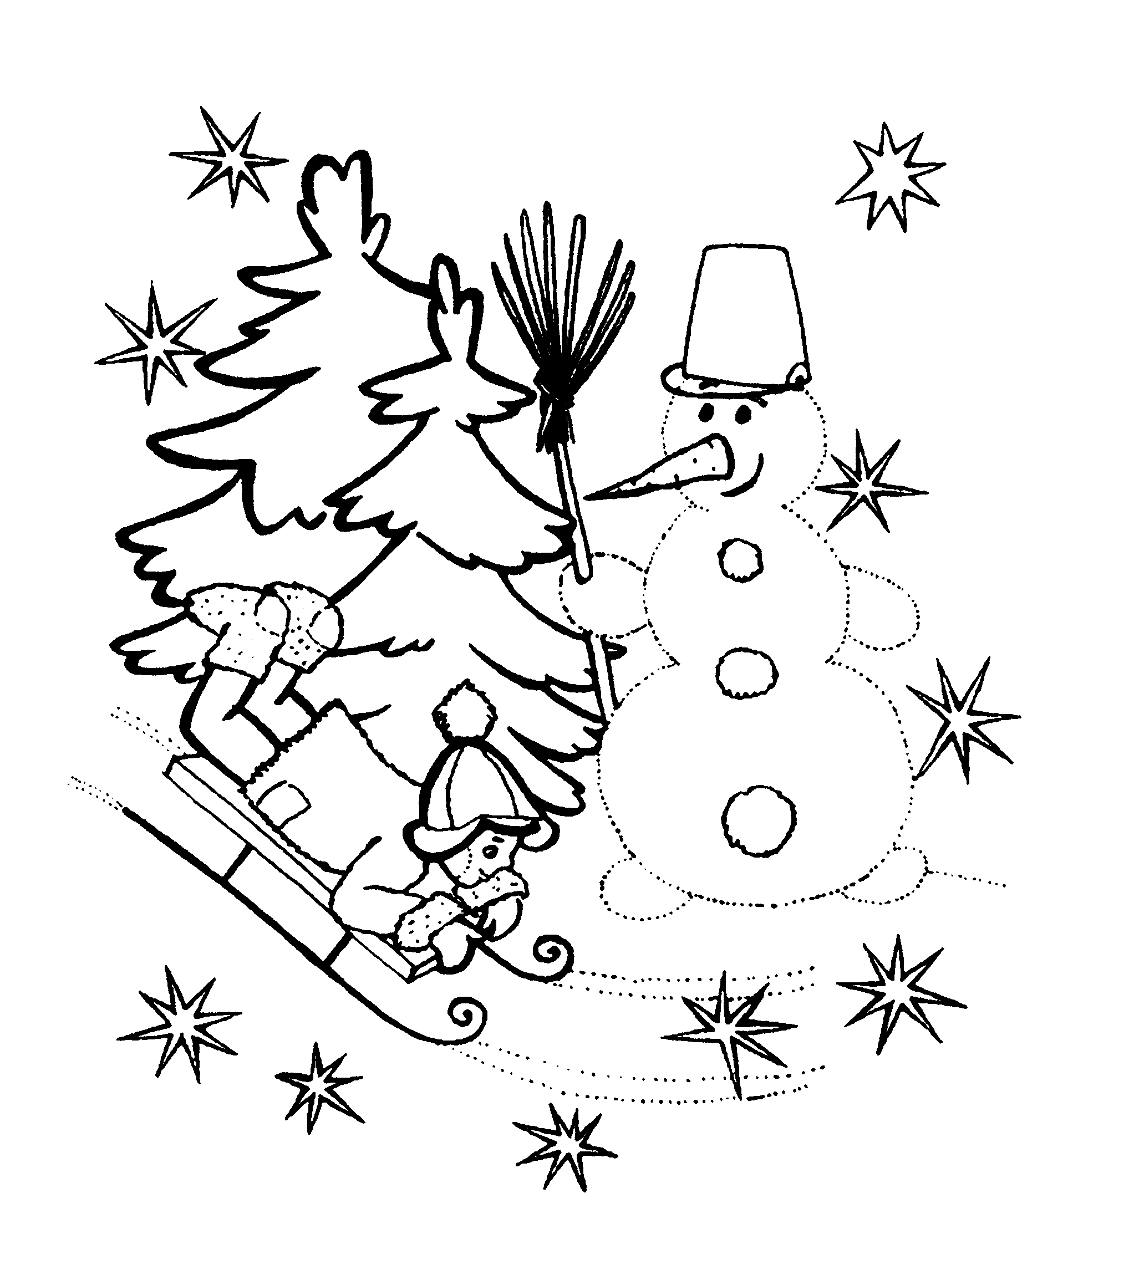
- Рефлексия.
- С какими новыми словами мы познакомились? Какое у вас настроение после урока? Если понравился урок, поднимите улыбающегося смайлика, если нет – грустного.

- Подведение итогов.
- Мне понравилось, как вы сегодня работали на уроке (выборочное оценивание).
- Домашнее задание.
Выучить слова
- Уроксь аделавсь, стяда . Няемозонк.

